Лаб9  
Айриян Анжелика МКИС21

1)

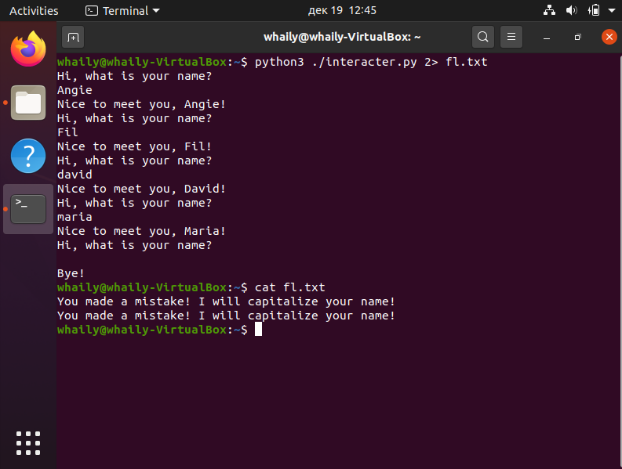

2)

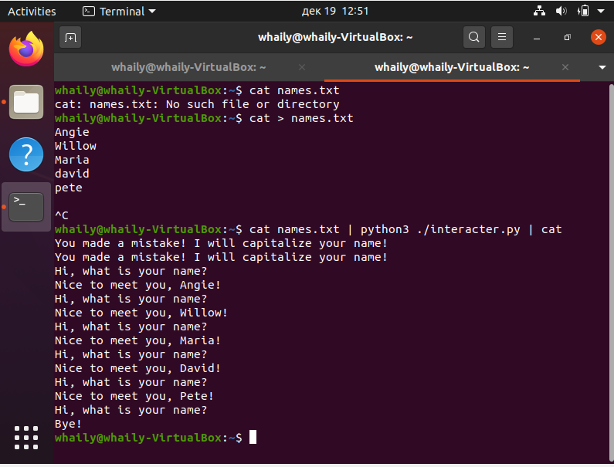

Сообщения об ошибках остаются в консоли

3)

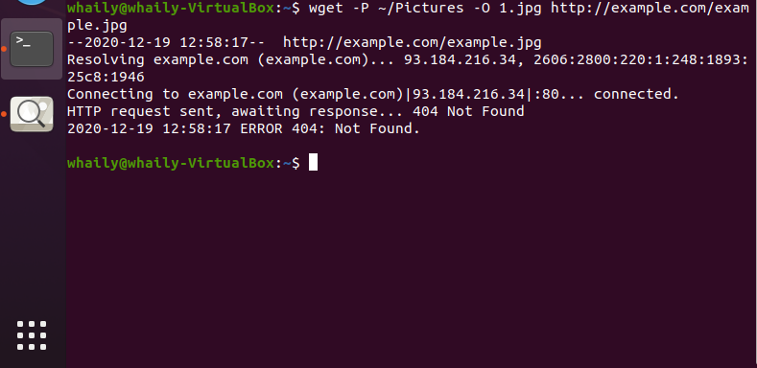

Картинка окажется в папке Pictures/example.com, которая находится в домашнем каталоге

4)

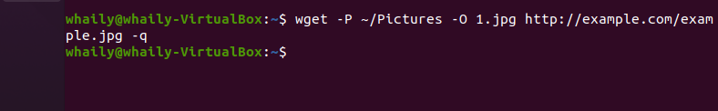

Нужно использовать опцию -q

5)

Если запустить wget -r -l 1 -A jpg, то скачаются 1.jpg и 2.jpg

6)

